Станок для намотки круговых заготовок секций обмоток статоров

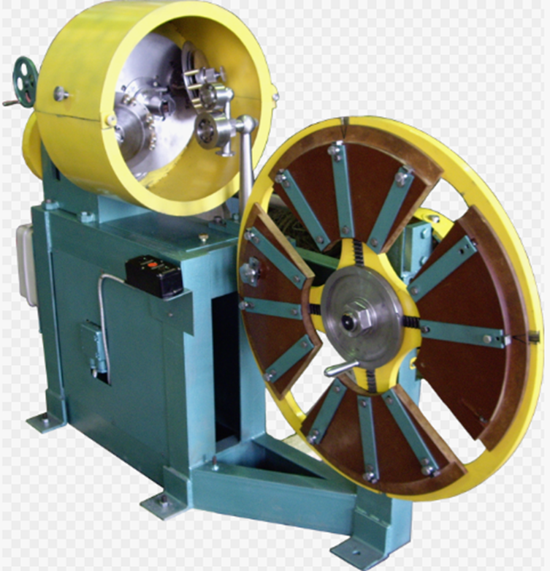

Требуется сертификат и разрешение на применение на территории РК

Технические хароктеристики
Станок намоточный с одновременной изолировкой провода предназначен для намотки круговых заготовок секций обмоток статоров электродвигателей с одновременной изолировкой витков микалентой или слюдолентой.
Технические характеристики:
Характеристики намоточного станка*
Максимальный крутящий момент на валу 1000 Нм
Максимальный диаметр круговой заготовки 1800 мм
Минимальный диаметр круговой заготовки 300 мм
Сечение одиночного плоского провода:
Ширина 5...15 мм
Толщина 1...3,5 мм
Максимальный размер пакета шин (ВхШ) 25х15 мм
Регулируемая частота вращения вала намотки 0,2 …3,5 об/мин
Максимальное количество барабанов при размотке провода 6 шт.
Потребляемая мощность до 6 кВт
Напряжение/частота питания 380В/50Гц
Габаритные размеры (без планшайбы) (ДхШхВ) 1700х1350х1750 мм
Вес до 400 кг

Характеристики изолировочной головки*
Количество изолировочных бобин 2 шт.
Максимальный диаметр изолировочной бобины 110 мм
Ширина ленты изоляции 20 мм
Регулируемый угол наложения изоляции 30…90 гр.
Регулируемый шаг наложения ленты 2…18 мм
Скорость наложения изоляции до 2 м/мин
Потребляемая мощность 0,55 кВт
Напряжение/частота питания 380В/50Гц
Габаритные размеры 1950х1050х1650 мм
Вес до 200 кг

Предоставление руководства по эксплуатации и паспорта на русском языке с гарантией завода-изготовителя – 12 месяцев со дня ввода в эксплуатацию или 18 месяцев со дня получения станка

